20 ноября
День начала Нюрнбергского процесса

Общая информация
Этот величайший и самый страшный в истории человечества судебный процесс длился почти целый год, с 20 ноября 1945 по 29 октября 1946 года.
За это время восемь судей из четырех разных страны провели 403 открытых заседания и 216 судебных слушаний, на которых было зачитано 300 000 письменных показаний и выслушано 240 свидетелей.
Протоколы судебных заседаний насчитывали 16 000 страниц.
Всего же в ходе этого судебного процесса было потрачено 5 000 000 листов бумаги весом в 200 тонн. На аудиозапись судебных заседаний было израсходовано 7 тысяч граммофонных дисков и 27 000 метров звуковой пленки.
Так кого и за что ТАК судили в середине 20 века?
Это был НЮРНБЕРГСКИЙ ТРИБУНАЛ, первый в истории международный военный суд, впервые осудивший преступления против человечества. И судили на нем главных немецких военных преступников, развязавших Вторую мировую войну.
Войну, которая продолжалась 6 лет и в которой участвовало более 60 государств.
Войну, площадь военных действий которой была свыше 22 миллионов километров и в которой участвовало 110 миллионов солдат и офицеров. Войну, унесшую жизни более 50 миллионов человек, а ранившую и искалечившую - 90 миллионов.
Войну, оставшуюся в истории нашей страны Великой отечественной войной, унесшей жизни почти 30 миллионов советских людей.

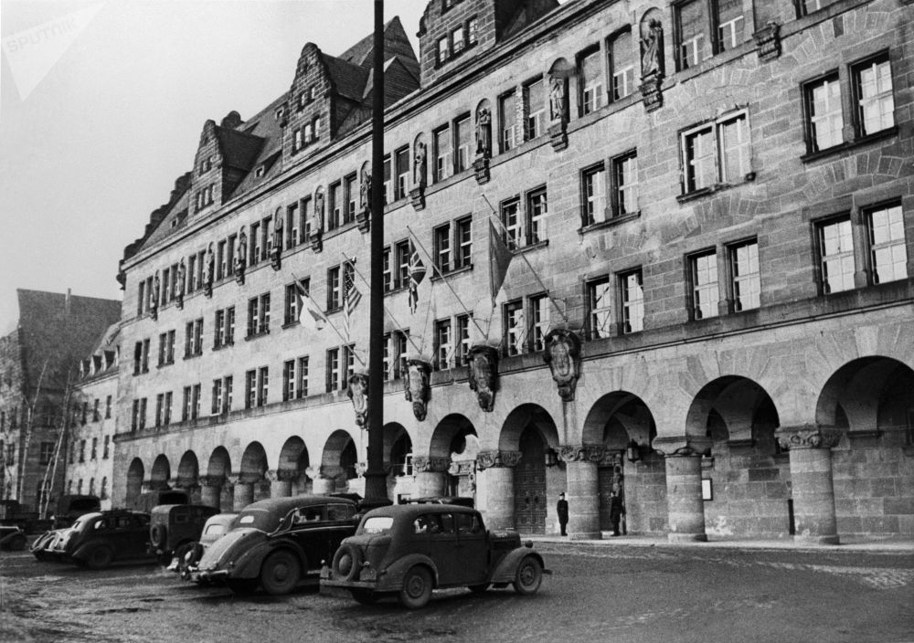
Фасадная сторона Нюрнбергского Дворца правосудия, 1946 г.

Выбор немецкого города Нюрнберг для проведения военного суда определился тем, что находящийся там Дворец правосудия во время боевых действий почти не пострадал в результате военных действий. Также преимуществом его оказалось то, что в одном крыле здания была тюрьма, пригодная для содержания обвиняемых.

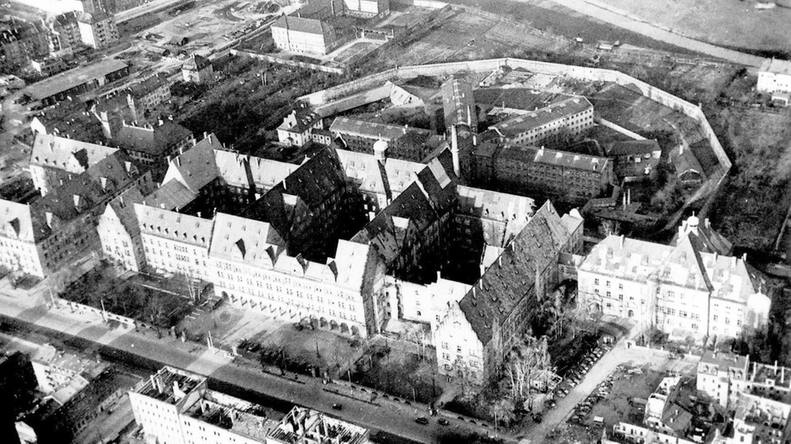
Здание Дворца правосудия с прилегающими постройками

8 августа 1945 года правительства СССР, США, Великобритании, Франции подписали соглашение о судебном преследовании и наказании главных военных преступников. Тогда же и был учрежден военный трибунал в составе четырех судей и четырех их помощников, по два представителя от каждого государства.
В дальнейшем к этому соглашению официально присоединились еще 19 государств, и Трибунал стал с полным правом называться Судом народов.
Вторая мировая война закончилась 2 сентября 1945 года. И уже 20 ноября 1945 года в 10 часов утра во дворце юстиции г. Нюрнберга в Германии открылось первое заседание Международного военного трибунала.

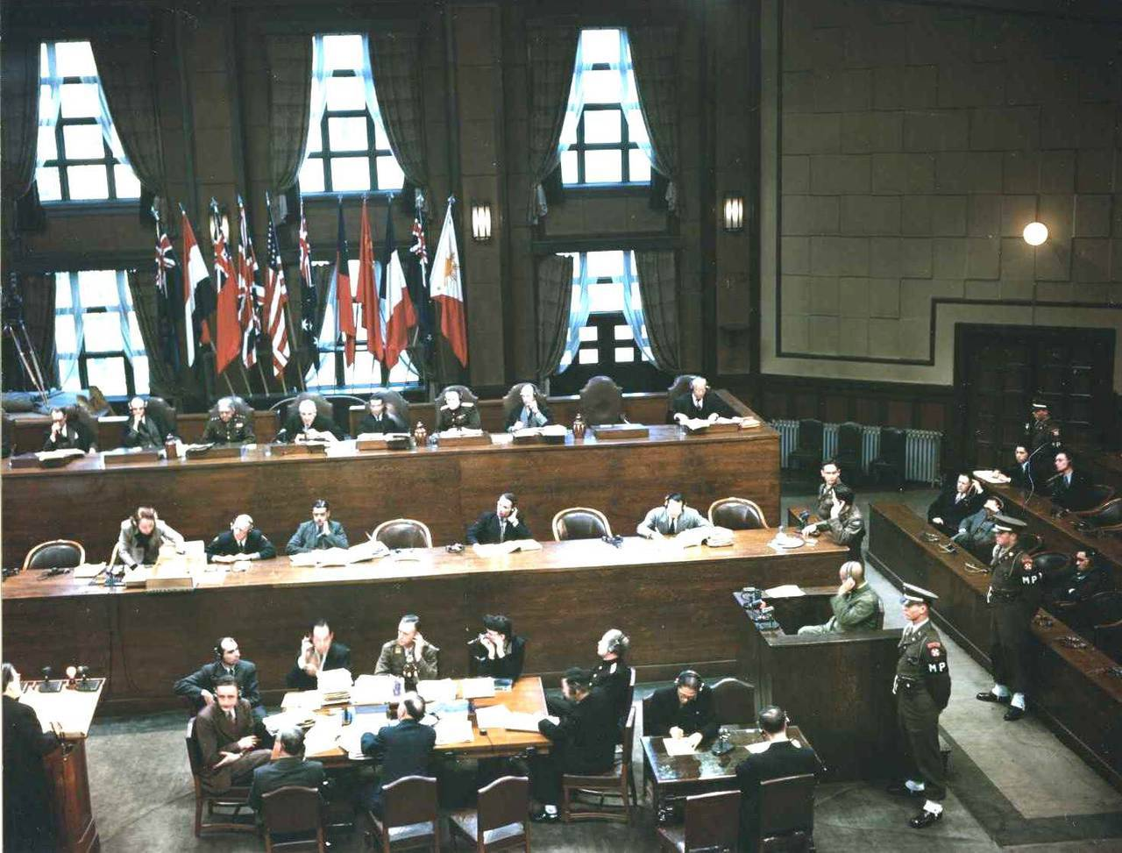
Зал судебных заседаний Нюрнбергского трибунала

Перед Трибуналом предстали 24 военных преступника, входивших в высшее руководство фашистской Германии. Все они были руководителями, подстрекателями и участниками нацистской партии во главе с Адольфом Гитлером, потрясшей мир своей нечеловеческой жестокостью. Впервые перед судом предстали преступники, завладевшие целым государством и сделавшие государство орудием своих чудовищных преступлений.
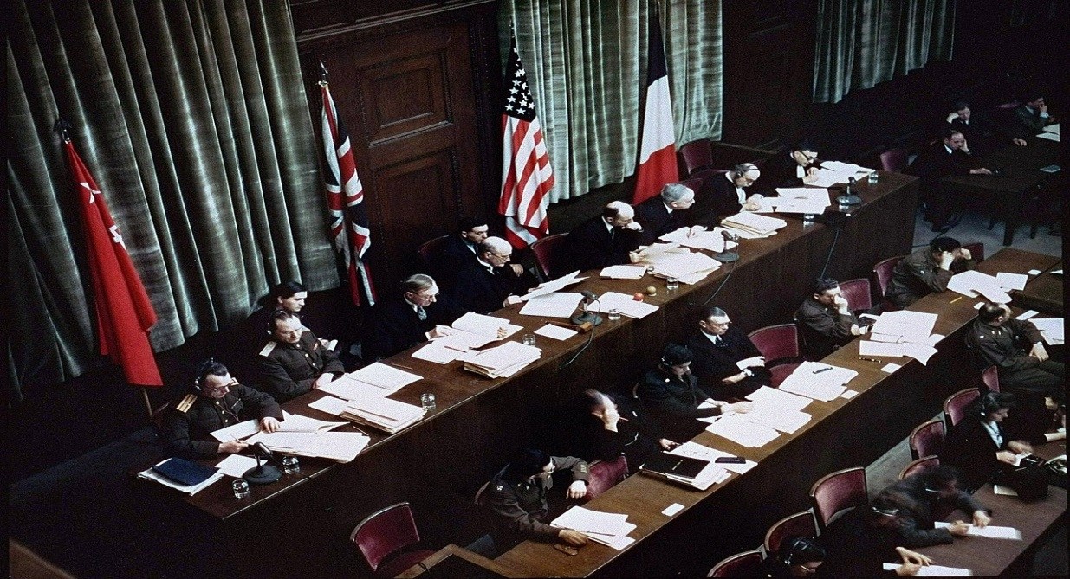
Международная судебная коллегия Нюрнбергского трибунала

Какие же обвинения были выдвинуты трибуналом в отношении лидеров нацистской Германии? Вот далеко не весь перечень:
- убийства и жестокое обращение с гражданским населением на оккупированной территории.
- попытка полного уничтожения мирного населения по национальному и этническому признаку, в том числе – евреев и цыган;
- увод гражданского населения в рабство;
- убийство военнопленных и садистские опыты над людьми в концентрационных лагерях, где за годы войны в общей сложности оказалось 18 миллионов человек, 12 миллионов из которых были умерщвлены;
- массовые убийства детей и проведение над ними бесчеловечных
- экспериментов;
- расхищение собственности и предметов искусства и старины на оккупированных территориях;
- бесцельное уничтожение целых городов, поселков и деревень, в результате чего было разрушено или сожжено 1710 городов и более 70 тысяч сел и деревень. Только в нашей стране немецкие войска помимо жилых домов разрушили почти 32 тысячи промышленных предприятий, 4100 железнодорожных станций, 40 тысяч больниц, 84 тысячи школ и других учебных заведений, 43 тысячи библиотек.
Более всего ужаснула участников Нюрнбергского трибунала особая жестокость фашистов по отношению к детям. Представленные суду документы свидетельствуют о том, что в концентрационных лагерях на оккупированных территориях нацисты загубили сотни тысяч детей в возрасте от грудного ребенка до 16 лет. Их отправляли в газовые камеры, изнуряли на тяжелых работах, над ними проводили химические и биологические опыты, тестировали разные яды, выкачивали всю кровь для немецких солдат.
Главным судьей был назначен представитель Великобритании лорд Джефрей Лоренс.
От других стран членами трибунала были утверждены:
- от СССР: заместитель председателя Верховного Суда Советского Союза генерал-майор юстиции И. Т. Никитченко;
- от США: бывший генеральный прокурор страны Ф. Биддл;
- от Франции: профессор уголовного права А. Доннедье де Вабр.

Каждая из 4-х стран направила на процесс своих главных обвинителей, их заместителей и помощников:
- от СССР: генеральный прокурор УССР Р. А. Руденко;
- от США: член федерального верховного суда Роберт Джексон;
- от Великобритании: Хартли Шоукросс;
- от Франции: Франсуа де Ментон, который в первые дни процесса отсутствовал, и его заменял Шарль Дюбост, а затем вместо де Ментона был назначен Шампентье де Риб.

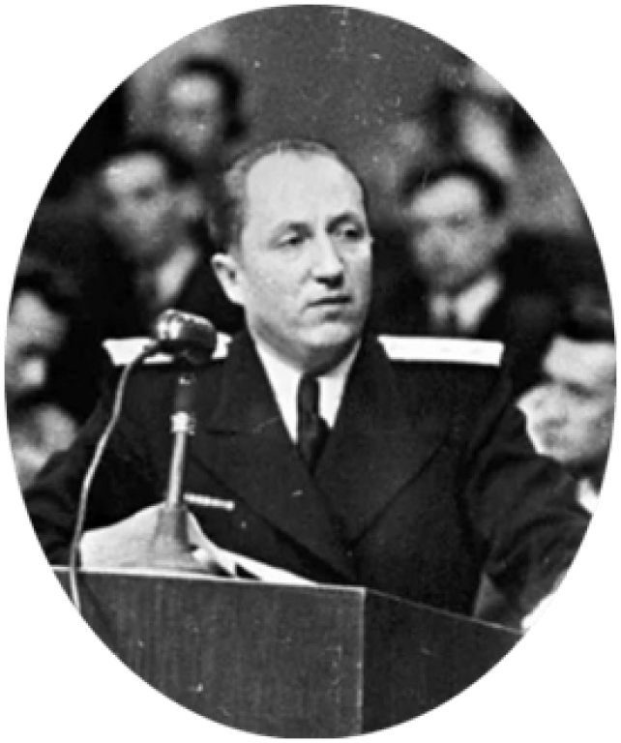
Главным обвинителем от Советского Союза на Нюрнбергском процессе был назначен прокурор Украинской ССР Роман Андреевич Руденко. Вот один из фрагментов его выступления в суде:
«Господа судьи!
Впервые в истории человечества правосудие сталкивается с преступлениями такого масштаба, вызвавшими такие тяжёлые последствия.
Впервые перед судом предстали преступники, завладевшие целым государством и самое государство сделавшие орудием своих чудовищных преступлений.
Впервые в лице подсудимых мы судим не только их самих, но и преступные учреждения и организации, ими созданные, человеконенавистнические «теории» и «идеи», ими распространяемые в целях осуществления давно задуманных преступлений против мира и человечества.
Во имя священной памяти миллионов невинных жертв фашистского террора, во имя укрепления мира во всем мире, во имя безопасности народов в будущем мы предъявляем подсудимым полный и справедливый счёт. Это - счёт всего человечества, счёт воли и совести свободолюбивых народов. Пусть же свершится правосудие!».
Своей пламенной и юридически грамотной обвинительной речью Р.А. Руденко пытался добиться смертного приговора для всех без исключения обвиняемых. Послушайте фрагмент его обращения к судьям:
Вставить трек с обращением к суду Р.А. Руденко:
После Нюрнбергского процесса Роман Руденко стал известен практически всему миру.
1 октября 1946 года в Нюрнберге подсудимым был оглашен приговор.
Международный военный трибунал приговорил 12 военных преступников - к смертной казни, трех - к пожизненному заключению. Остальные получили от 10 до 20 лет тюремного заключения. Три человека были оправданы.
Но никто из подсудимых свою вину в совершении страшных преступлений так и не признал.
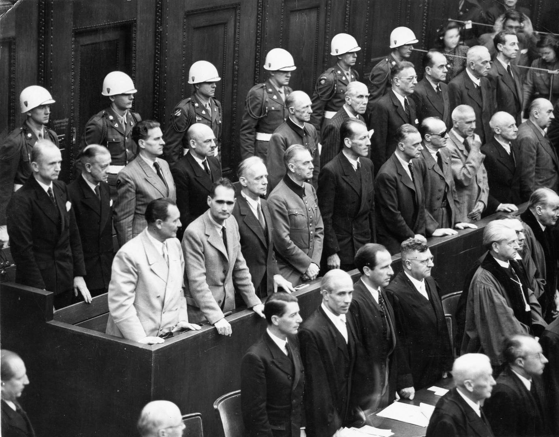
Нацистские преступники во время оглашения приговора

Нюрнбергский процесс юридически закрепил окончательный разгром фашизма. Это был не только один из самых крупных судебных процессов в истории человечества, но и важнейшая веха в развитии международного права, утверждение новых нравственных начал в общении между людьми и народами.
Главный урок Нюрнбергского процесса заключается в напоминании ныне живущим поколениям о страшной трагедии, грозившей всему миру, о подвиге наших соотечественников и других объединенных наций, о значимости решений состоявшихся судов для миллионов судеб человечества.
Обвинительные приговоры на этом процессе подтвердили, что террор и агрессия, направленные против мирного населения, никогда не остаются безнаказанными.
Мы не должны забывать уроков войны и погибших ради нас.
Базовые национальные ценности, на развитие которых направлено содержание федеральной концепции: участие в мероприятиях патриотической направленности; понимание сопричастности к прошлому, настоящему и будущему народа России; неприятие любой дискриминации граждан, проявлений экстремизма, терроризма; неприятие антигуманных и асоциальных поступков, поведения, противоречащих традиционным в России духовно-нравственным нормам и ценностям; осознание значения и ценности межнационального, межрелигиозного согласия людей, народов в России; проявление готовности к защите Родины, способность аргументированно отстаивать суверенитет и достоинство народа России и Российского государства, сохранять и защищать историческую правду.

Срок реализации мероприятия: по 20 ноября 2022 года.
Общие хештеги мероприятия: #навигаторыдетства #Росдетцентр #РДШ #РДДМ #нюрнбергский_процесс #суд_народов

Механика проведения
1. Видеоурок «День начала Нюрнбергского процесса».
https://youtu.be/MsAZ8t4di80
Стихотворения к видеоуроку для чтения вслух (см. приложение № 1)
2. Исторический квест-пазл.
Обучающимся предлагается собрать пазл исторического события мирового масштаба, фактически определившего дальнейший ход истории всего мира. Для этого детям нужно найти размещенные в школе постеры, содержащие разрозненные информационные фрагменты с QR-кодами, получить по QR-кодам дополнительную информацию, соединить информационные блоки в логическую последовательность и в результате получить полную информацию о событии.
Накануне проведения мероприятия по окончании учебных занятий, или непосредственно в день его проведения до начала занятий, в разных помещениях школы (коридор, гардероб, классы, актовый и спортивный залы, столовая и др.) размещаются постеры, содержащие какую-либо значимую, но не очевидную информацию о Нюрнбергском процессе (см. Приложение № 2).
Количество постеров, варианты их информационного наполнения и расположение текста могут быть различны. Однако важно придерживаться главной задачи: информация не должна указывать впрямую на Нюрнбергский процесс, она призвана заинтриговать школьника и побудить его выяснить, что кроется за данными фразами.
Цветовое и графическое оформление изображений и текстов также может быть любым, однако желательно придерживаться единой стилистики, соответствующей тематике события. Шрифты должны быть крупными и хорошо читаться.
Постеры могут также включать фотографии, подобранные к «интригующим» текстам и отражающие соответствующие стадии Нюрнбергского процесса.
Внизу каждого постера нужно разметить его порядковый номер, соответствующий этапу проведения Нюрнбергского процесса, а также QR-код, пройдя по которому школьник сможет узнать дополнительную информацию о фактах, связанных с военным трибуналом.
Постеры можно сделать в PowerPoint или в любом другом графическом редакторе.
Размеры постеров должны быть не менее формата А4 и изготавливаться в альбомной (горизонтальной) ориентации.
Постеры рекомендуется размещать так, чтобы, входя в помещение, школьники сразу обращали на них внимание.
По согласованию с классными руководителями и предметниками в их классах необходимо разместить изготовленные постеры.
Советник заранее информирует педагогов школы о проведении мероприятия, посвященного дню начала Нюрнбергского процесса, рассказывает им концепцию проведения мероприятия и просит оказать поддержку: побудить обучающихся своих классов найти в школе все постеры, ознакомиться с информацией, зафиксированной в QR-кодах и упорядочить ее в соответствии с нумерацией постеров.

Подготовка отчетного материала
Подготовка видеоматериал для отчетного ролика:
- видео совместной деятельности детей и советников по проведению ряда мероприятий;
Просим предоставить видео с мероприятий. Крупные, средние и общие планы, эмоции детей, совместную деятельность советников.
Требования к видеоматериалу.
- технические требования к видео совместной деятельности:
- горизонтальное;
- full hd;
- разрешение мин 1280 на 720.
технические требования к видео интервью:
- горизонтальное;
- статичное full hd;
- разрешение мин 1280 на 720;
- средний план;
- качественный звук (запись на микрофон).

Важно!
Советник в брендированной рубашке.
Требования к фотографиям:
- камера фотоаппарата или хорошо снимающего телефона;
- человек, предмет не должны быть обрезанными;
- не смазанное фото;
- на фото обязательно присутствует советник/дети;
- присылайте 4-5 качественных снимков с мероприятия (3 горизонтальных,
2 вертикальных): 2 фотографии крупного плана, пару общих, фото в действии.
- на одном фото 3-5 детей;
- Отвлеките детей, камеры как будто нет, обстановка естественная, не наигранная.
!Не принуждайте детей, а заинтересуйте, сделайте так чтобы у них были естественные эмоции.

Работа специалистов ресурсного центра.
Для SMM-специалистов.
Отснятые видеоматериалы SMM до 14:00 (по МСК) 18 ноября загружаем в папку
1. Отобранное Видео
Фотоматериалы от SMM 2. Отобранное ФОТО
Все остальные отснятые материалы до 16:00 (по МСК) до 18 ноября загружаем в папку своего региона, в свой муниципалитет, в свою школу.
(вставить ссылку своего региона)
Для специалистов аналитиков.
Совместно с муниципальными кураторами и специалистами РЦ, отвечающими за аналитику и отчетность, по пятницу 21 ноября до 16:00 (по МСК), заполняем предварительные данные об охвате участников в таблице.
https://disk.yandex.ru/i/rdzDD6wrCzWgIQ

Приложение № 1

Наум Коржавин. «Мужчины мучили детей»
Мужчины мучили детей.
Умно. Намеренно. Умело.
Творили будничное дело,
Трудились - мучили детей.

И это каждый день опять:
Кляня, ругаясь без причины...
А детям было не понять,
Чего хотят от них мужчины.

За что - обидные слова,
Побои, голод, псов рычанье?
И дети думали сперва,
Что это за непослушанье.

Они представить не могли
Того, что было всем открыто:
По древней логике земли,
От взрослых дети ждут защиты.

А дни все шли, как смерть страшны,
И дети стали образцовы.
Но их все били.
Так же.
Снова.
И не снимали с них вины.

Они хватались за людей.
Они молили. И любили.
Но у мужчин "идеи" были,
Мужчины мучили детей.

Я жив. Дышу. Люблю людей.
Но жизнь бывает мне постыла,
Как только вспомню: это - было!
Мужчины мучили детей!

Сергей Михалков. «Детский ботинок»

Занесенный в графу
С аккуратностью чисто немецкой,
Он на складе лежал
Среди обуви взрослой и детской.
Его номер по книге:
"Три тысячи двести девятый".
"Обувь детская. Ношена.
Правый ботинок. С заплатой..."
Кто чинил его? Где?
В Мелитополе? В Кракове? В Вене?
Кто носил его? Владек?
Или русская девочка Женя?..
Как попал он сюда, в этот склад,
В этот список проклятый,
Под порядковый номер
"Три тысячи двести девятый"?
Неужели другой не нашлось
В целом мире дороги,
Кроме той, по которой
Пришли эти детские ноги
В это страшное место,
Где вешали, жгли и пытали,
А потом хладнокровно
Одежду убитых считали?
Здесь на всех языках
О спасенье пытались молиться:
Чехи, греки, евреи,
Французы, австрийцы, бельгийцы.
Здесь впитала земля
Запах тлена и пролитой крови
Сотен тысяч людей
Разных наций и разных сословий...
Час расплаты пришел!
Палачей и убийц – на колени!
Суд народов идет
По кровавым следам преступлений.
Среди сотен улик –
Этот детский ботинок с заплатой.
Снятый Гитлером с жертвы
Три тысячи двести девятой.

Приложение № 2

Информационные блоки для создания OR-кодов к постерам

Постер 1. «20 ноября 1945 - 29 октября 1946.
Суд народов»

Для OR-кода:
Этот величайший и самый страшный в истории человечества судебный процесс длился почти целый год, с 20 ноября 1945 по 29 октября 1946 года.
Так кого и за что так долго судили в середине 20 века?

Это был НЮРНБЕРГСКИЙ ТРИБУНАЛ, первый в истории международный военный суд, впервые осудивший преступления против человечества. И судили на нем главных немецких военных преступников, развязавших Вторую мировую войну.
Войну, которая продолжалась 6 лет и в которой участвовало более 60 государств.
Войну, площадь военных действий которой была свыше 22 миллионов километров и в которой участвовало 110 миллионов солдат и офицеров. Войну, унесшую жизни более 50 миллионов человек, а ранившую и искалечившую - 90 миллионов.
Войну, оставшуюся в истории нашей страны Великой отечественной войной, унесшей жизни почти 30 миллионов советских людей.

8 августа 1945 года правительства СССР, США, Великобритании, Франции подписали соглашение о судебном преследовании и наказании главных военных преступников. Тогда же и был учрежден военный трибунал в составе четырех судей и четырех их помощников, по два представителя от каждого государства.
В дальнейшем к этому соглашению официально присоединились еще 19 государств, и Трибунал стал с полным правом называться Судом народов.

Выбор немецкого города Нюрнберг для проведения военного суда определился тем, что находящийся там Дворец правосудия во время боевых действий почти не пострадал в результате военных действий. Также преимуществом его оказалось то, что в одном крыле здания была тюрьма, пригодная для содержания обвиняемых.

Здание Дворца правосудия с тюрьмой и прилегающими постройками

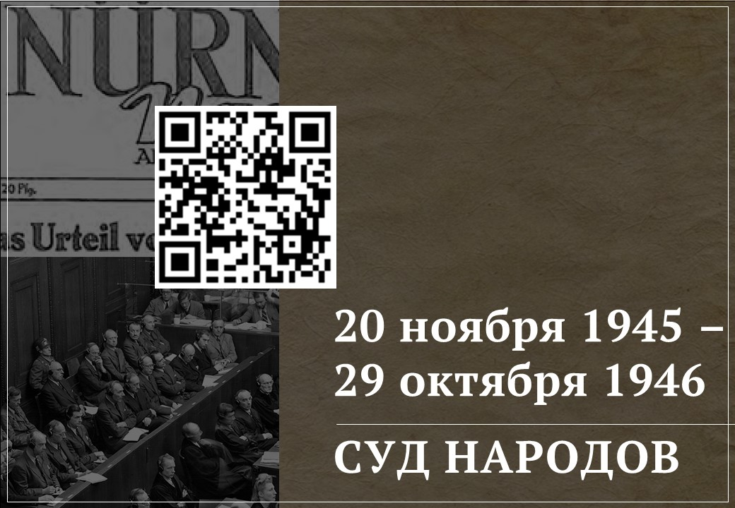
Пример постера.

Постер 2. «403 открытых заседания
216 судебных слушаний
240 свидетелей»

Для OR-кода:
За время Нюрнбергского трибунала восемь судей из четырех разных страны провели 403 открытых заседания и 216 судебных слушаний, на которых было зачитано 300 000 письменных показаний и выслушано 240
Зал судебных заседаний Нюрнбергского трибунала

Постер 3. «5 000 000 листов бумаги
7 тысяч граммофонных дисков
27 000 метров звуковой пленки»

Для OR-кода:
Протоколы судебных заседаний насчитывали 16 000 страниц. Всего же в ходе этого судебного процесса было потрачено 5 000 000 листов бумаги весом в 200 тонн. На аудиозапись судебных заседаний было израсходовано 7 тысяч граммофонных дисков и 27 000 метров звуковой пленки.
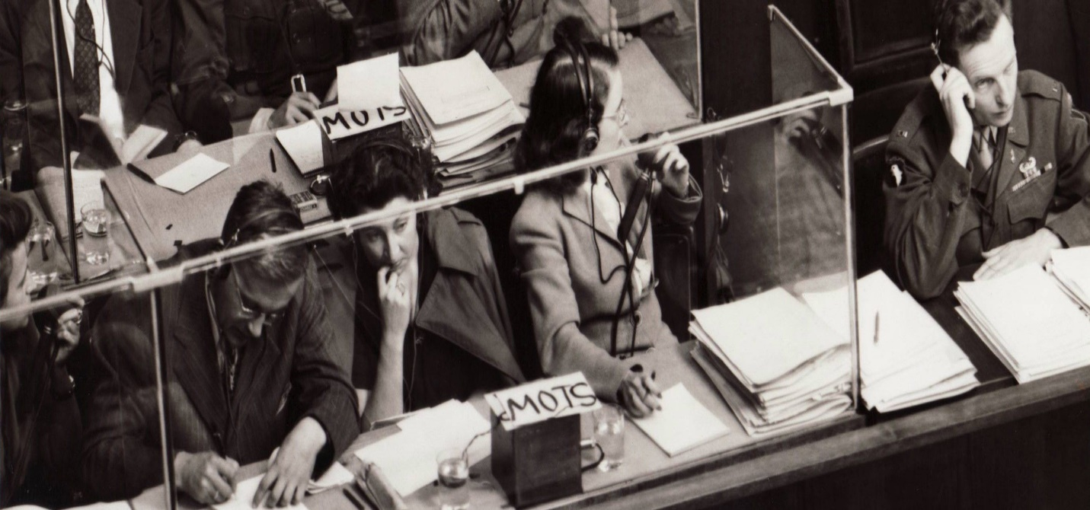
Рабочие места секретарей и стенографистов судебных заседаний

Постер 4. «СССР – Иона Никитченко
США – Френсис Биддл
Великобритания – Джеффри Лоуренс
Франция – Анри Доннедьё де Вабр»

Для OR-кода:
Главным судьей был назначен представитель Великобритании лорд Джефрей Лоренс.
От других стран членами трибунала были утверждены:
- от СССР: заместитель председателя Верховного Суда Советского Союза генерал-майор юстиции И. Т. Никитченко.
- от США: бывший генеральный прокурор страны Ф. Биддл.
- от Франции: профессор уголовного права А. Доннедье де Вабр.

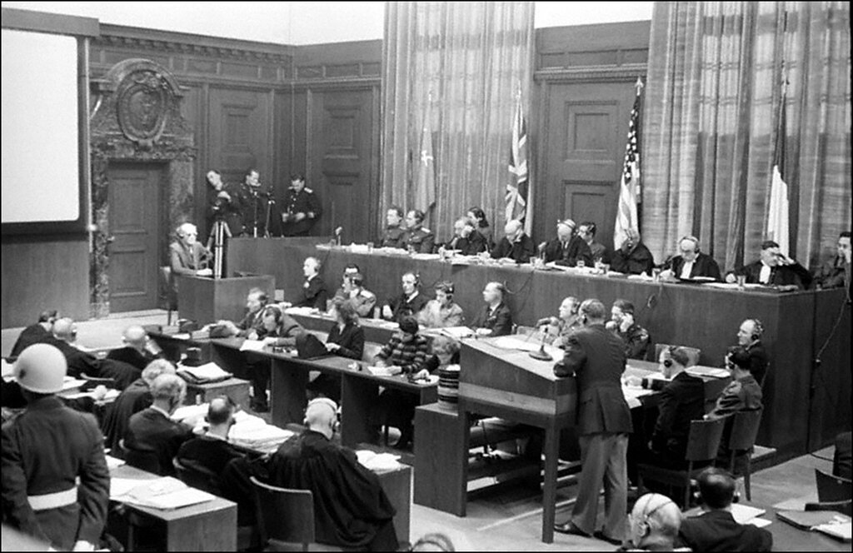

Каждая из 4-х стран направила на процесс своих главных обвинителей, их заместителей и помощников:
- от СССР: генеральный прокурор УССР Р. А. Руденко.
- от США: член федерального верховного суда Роберт Джексон.
- от Великобритании: Хартли Шоукросс
- от Франции: Франсуа де Ментон, который в первые дни процесса отсутствовал, и его заменял Шарль Дюбост, а затем вместо де Ментона был назначен Шампентье де Риб.

Постер 5. «После своего выступления
этот прокурор Украинской ССР
стал известен всему миру»

Для OR-кода:

Главным обвинителем от Советского Союза на Нюрнбергском процессе был назначен прокурор Украинской ССР Роман Андреевич Руденко. Вот один из фрагментов его выступления в суде:

«Господа судьи!
Впервые в истории человечества правосудие сталкивается с преступлениями такого масштаба, вызвавшими такие тяжёлые последствия.
Впервые перед судом предстали преступники, завладевшие целым государством и самое государство сделавшие орудием своих чудовищных преступлений.
Впервые в лице подсудимых мы судим не только их самих, но и преступные учреждения и организации, ими созданные, человеконенавистнические «теории» и «идеи», ими распространяемые в целях осуществления давно задуманных преступлений против мира и человечества.
Во имя священной памяти миллионов невинных жертв фашистского террора, во имя укрепления мира во всем мире, во имя безопасности народов в будущем мы предъявляем подсудимым полный и справедливый счёт. Это - счёт всего человечества, счёт воли и совести свободолюбивых народов. Пусть же свершится правосудие!».

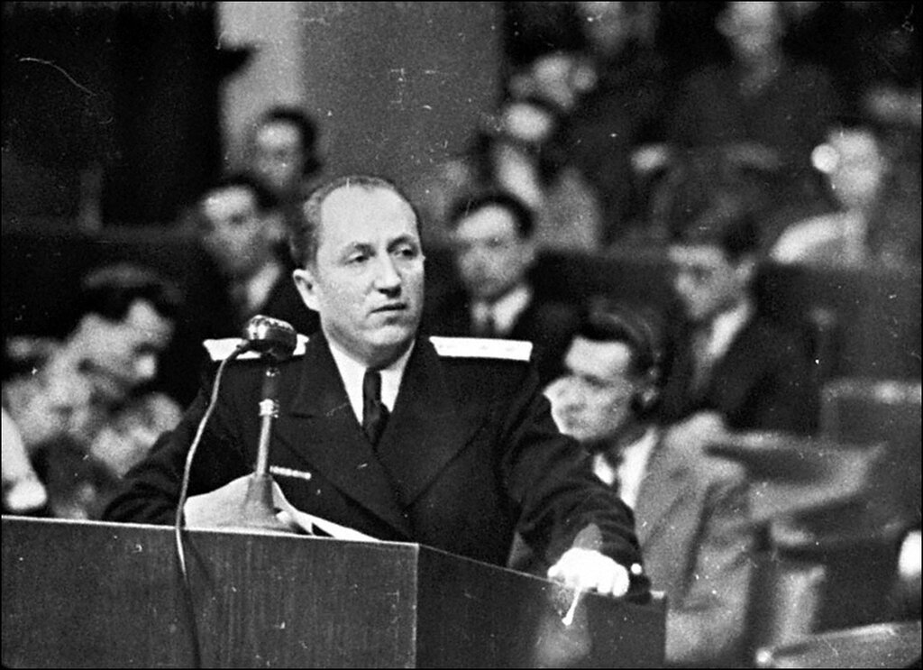

Своей пламенной и юридически грамотной обвинительной речью Р.А. Руденко пытался добиться смертного приговора для всех без исключения обвиняемых. Послушайте фрагмент его обращения к судьям:

https://mp3apple.com/download/WggpJMNSk1t8IpQw5D3kbA/

После Нюрнбергского процесса Роман Руденко стал известен практически всему миру.

Постер 6. «12 - смертная казнь
3 - пожизненное заключение
9 - от 10 до 20 лет тюрьмы»

Для OR-кода:
1 октября 1946 года в Нюрнберге подсудимым был оглашен приговор.
Международный военный трибунал приговорил 12 военных преступников - к смертной казни, трех - к пожизненному заключению. Остальные получили от 10 до 20 лет тюремного заключения. Три человека были оправданы.

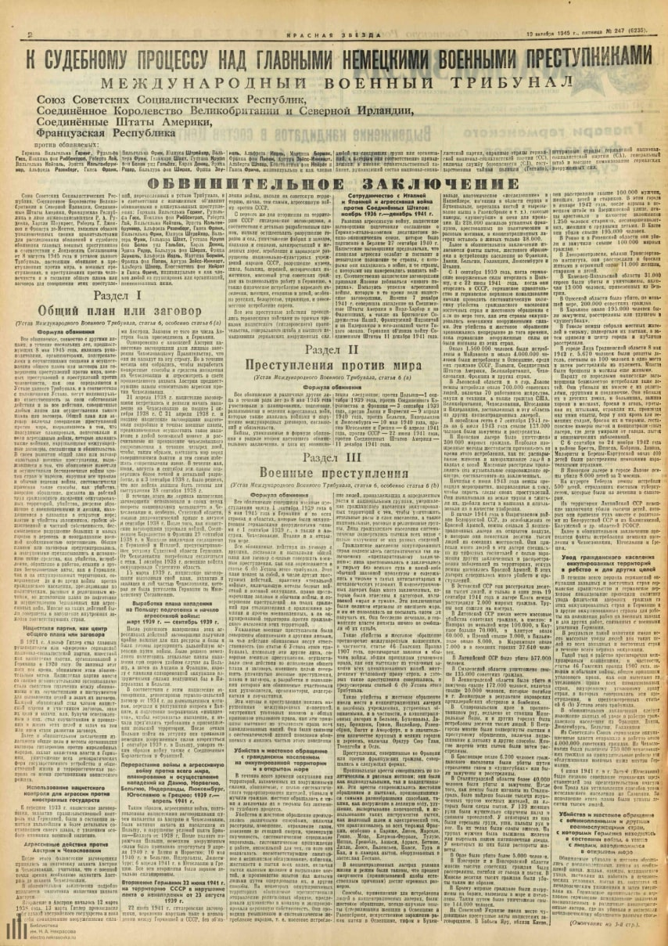
Но никто из подсудимых свою вину в совершении страшных преступлений так и не признал.

Нацистские преступники во время оглашения приговора

Постер 7. «Главный урок»

Для OR-кода:
Нюрнбергский процесс юридически закрепил окончательный разгром фашизма. Это был не только один из самых крупных судебных процессов в истории человечества, но и важнейшая веха в развитии международного права, утверждение новых нравственных начал в общении между людьми и народами.

Главный урок Нюрнбергского процесса заключается в напоминании ныне живущим поколениям о страшной трагедии, грозившей всему миру, о подвиге наших соотечественников и других объединенных наций, о значимости решений состоявшихся судов для миллионов судеб человечества. Обвинительные приговоры на этом процессе подтвердили, что террор и агрессия, направленные против мирного населения, никогда не остаются безнаказанными.

И мы не имеем права забыть страшные уроки войны и погибших ради нас.
